CampusTrack
Sistema de Gestión de Perfiles Estudiantiles
Práctica 4: Backend con Django REST Framework y JWT

Asignatura: | Desarrollo Web Integral
Repositorio GitHub: | https://github.com/LuisRamonPerezAlvarez/Backend-con-Django-y-JWT-Local-.git
Tecnologías: | Python 3.13, Django 6.1, DRF, drf-yasg, SimpleJWT, SQLite
Estado de Entrega: | Completado y Verificado al 100%
Trabajado Por: | TSU. Luís Ramón Pérez Álvarez
Descripción del Proyecto:
CampusTrack es una plataforma backend para la administración y consulta de perfiles estudiantiles. Cuenta con un modelo de usuario personalizado con matrícula obligatoria y única, inicio de sesión por correo electrónico, autenticación JWT (SimpleJWT), documentación interactiva Swagger/ReDoc y corrección de las vulnerabilidades del manual.

1. Documentación de la API (Swagger UI)
Endpoints interactivos disponibles en http://127.0.0.1:8000/swagger/:
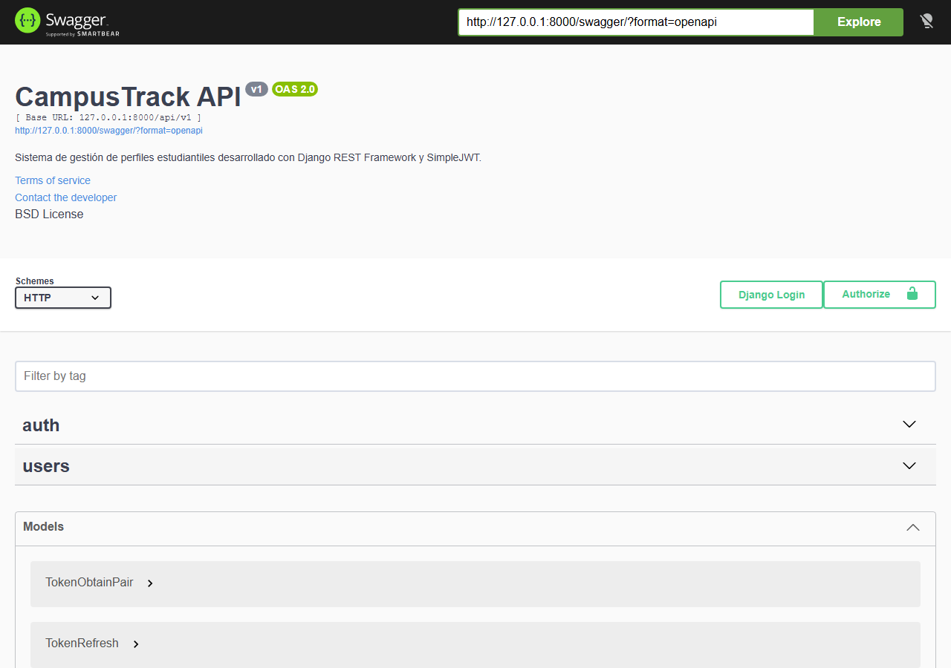

2. Autenticación JWT (Obtención de Tokens)
Petición POST a /api/v1/auth/token/ con correo y contraseña:
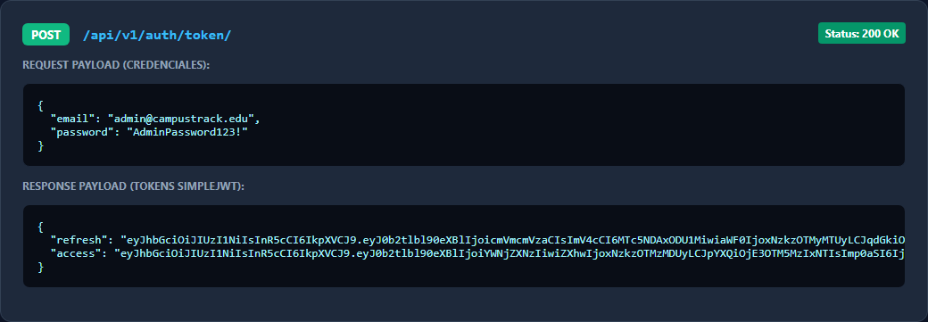

3. Consulta de Datos Personales (/auth/me/)
Petición GET a /api/v1/auth/me/ con Bearer Token (Garantía: sin campo password ni hash):
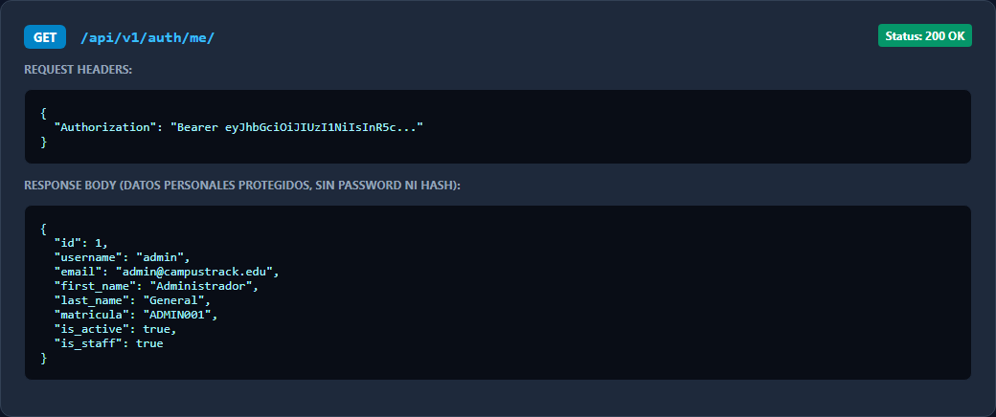

4. Prueba de Seguridad: Actualización sin Contraseña
Demostración de que la actualización de datos generales (PATCH/PUT) sin enviar contraseña conserva la contraseña preexistente intacta, corrigiendo el error de la página 10 del manual:


